1. AMAÇ: Bu talimatın uygulanmasındaki amaç;seviye farkı bulunan ve düşme sonucu yaralanma ihtimalinin oluşabileceği her türlü alanda yapılan çalışmalarda olası tehlike ve risklere karşı uyulması gereken kuralları belirleyerek çalışanların sağlık ve güvenliğinin korunmasını sağlamaktır.
2. KAPSAM:Bu talimat tüm teknik ekip ve temizlik işlerinde çalışanları ve alınacak hizmetleri de kapsar.
3. UYGULAMA:
- Yükseklik korkunuz, tansiyonunuz, şeker, baş dönmesi gibi rahatsızlıklarınız varsa yüksekte çalışma yapmayın.
- Çalışma yapılacak alanın yüksekliği tabandan itibaren 2 (iki) metreden fazla olan düşme ve kayma tehlikesi bulunan bütün yerlerde paraşüt tipi emniyet kemeri, emniyet kemerlerinin yeterli olmadığı durumlarda ek güvenlik halatlarını kullanınız.
- Düşmelere karşı kullanılan donanımları tam ve eksiksiz olarak biliniz, uygun zamanlarda uygun ekipman kullanınız. (Emniyet kemeri, Baret, Uygun tabanlı ayakkabı vb.)
- Yüksekte çalışmalarda kaymayı önleyici ve delinmeye dayanıklı ayakkabıları çalışma alanlarında kullanınız.
- Yüksekte çalışmalarda düşme ihtimali olan kenarlara uyarı niteliğinde güvenlik bandı veya şerit kullanınız.
- Yüksekte yapılan çalışmalarda kullanılan el aletleri ve diğer malzemelerin düşmelerini engelleyecek tedbirler alınız. Yukarıdan aşağıya hiçbir zaman malzeme, alet atmayın.
- Yüksekte yapılması zorunlu olmayan montaj ve benzeri çalışmaları mümkün olduğunca yerde yapınız.
- Çalışılacak alanda enerji nakil hatlarının olup olmadığını kontrol ediniz.
- Güç hatlarına yakın noktalarda metal merdiven kullanmayınız.
- Seyyar merdivenleri her kullanımdan önce kontrol ediniz, hasarlı basamaklar ve bağlantı noktaları varsa kullanmayınız ve onarılmasını sağlayınız.
- Kaygan zemin ve merdivenlerde, seyyar merdiven kullanmayınız. (Seyyar merdiven kullanılacak zemin düz ve sağlam olmalıdır)
- Seyyar merdivenlere ek yükseklik elde etmek için kutu, kasa gibi malzemeler kullanmayınız.
- Seyyar merdivenin yer değiştirme işlemi, üzerinde çalışan varken veya üzerinde malzeme varken yapmayınız.
- Seyyar merdivenler platformların seviyesinin 1 metre üstüne kadar inşa edilmelidir, eğer bu mümkün olamıyorsa (ancak genellikle mümkün olabilmektedir) tırmanan kişinin seyyar merdivenden ayrılıncaya kadar dengeli olarak ayakta kalabilmesini sağlayabilmek için yeterli bir tutma kolu bulunmalıdır.
- Merdivenler yeterli sağlamlıkta olacak ve uygun şekilde bakım ve muhafazası sağlanacaktır. Bunlar uygun yerlerde ve amaçlarına uygun olarak doğru bir şekilde kullanılmalıdır.
- Yüksek bir alana ulaşmak için kullanılan merdivenlerde basamaklar üzerinde elle güvenli bir şekilde tutunabilecek yer yok ise en üstteki iki basamak (geri yaylanan/çift taraflı katlanır merdivenlerde en üst üç basamak) üzerinde çalışmayınız.
- Yüksekte çalışmalarda takılıp düşmenize sebep olabilecek sarkan kıyafetler giymeyiniz.
- 30 dakikadan fazla yüksekte çalışma yapmayınız, yan durarak çalışmayınız.
- Yüksekte çalışırken taşınan malzemenin 10 kg’dan az olmasına dikkat ediniz.
- Güvenlik kemeri kullandığınız takdirde, güvenlik kemerinin halatını güvenli bir yere bağlayın.
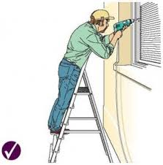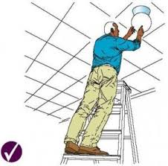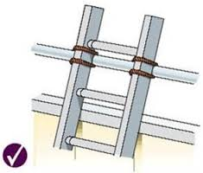

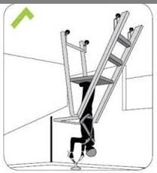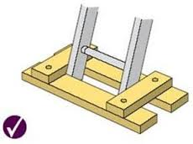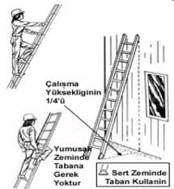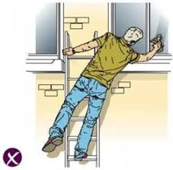
- Çalışmaya başlamadan önce güvenlik kemerinin nasıl ve nereye bağlanacağını öğrenin.
- Yüksekte yapacağınız çalışmalarda, çalışmaya başlamadan önce çalışılacak alanı kontrol edin ve tehlike gördüğünüz takdirde gerekli tedbirleri almadan veya aldırmadan çalışma yapmayın.
- Düşmeye karşı tedbir olarak alınmış korkuluk ve eteklikleri sökmeyin, çıkartmayın, eğer iş bu korkulukların sökülmesini gerektiriyorsa güvenlik kemeri gibi diğer tedbirleri kullanın.
- Yüksekte yapacağınız çalışmalarınızı gözlem altında yapın, tek başınıza hareket etmeyin.
Koruyucu baretlerinizi yüksekte çalışırken mutlaka giyin. Yaptığınız işe uygun sağlamlıkta ve rahat kullanımı olan baretleri tercih edin. Baretin başınızdan düşmemesi için boynunuza sabitleme ip koruyucularını takın.
- Boru ve madeni iskeleler statik elektriğe karşı uygun şekilde topraklanacaktır. Bu koşullar sağlanmadan iskele üzerine çıkmayın. Seyyar iskeleler kendiliğinden hareket etmemesi için gerekli önlemler alınmalıdır.
- Yüksekte yapılan çalışmalar ancak uygun ekipmanlarla veya korkuluklar, platformlar, güvenlik ağları gibi toplu koruma araçları kullanılarak yapılmalıdır. İşin doğası gereği toplu koruma önlemlerinin uygulanmasının mümkün olmadığı hallerde, çalışma yerine ulaşılması için uygun araçlar sağlanacak, (sepetli iş makinaları, yükseklikli çalışma platformları vb.) çalışılan yerde vücut tipi emniyet kemeri veya benzeri güvenlik yöntemleri kullanılacaktır.
- Çatı eğimlerinin 45 dereceyi aştığı durumlarda, çatı, kaymayı önleyici çatı el merdiveni ya da iskele platformu gibi bir destek sistemi olmaksızın çalışmaya uygun değildir. Gerekli tedbirler alınmadan kesinlikle çatı üzerine çıkılmayacaktır.
- İskele çalışmalarında emniyetli çalışma sistemleri olmalıdır. Böyle bir sistem yoksa iskele çalışanları paraşüt tipi emniyet kemeri kullanmalıdır.
- El merdivenleri alana girmek ya da alandan çıkmak amacıyla veya platform olarak kullanılmamalıdır.
- İskele üzerinde yapılan çalışma anında, iskelelerde köprü görevi görecek geçitler, 60 santimetreden dar ve korkuluksuz yapılmayacaktır.
- Çelik borulu iskeleler, sağa ve sola sallanmayacak şekilde yeteri kadar çapraz borularla takviye edilecek ve binadan ayrılmayacak şekilde tespit olunacaktır
- Çelik borulu iskelelerdeki platformlarda kullanılacak kalas veya diğer ahşap kısımların özellikleri ile kullanılacak çaprazlar, korkuluklar, ara korkuluklar ve benzeri kısımlardaki aralıklar aranan özelliklere uygun ve sağlam yapıda olacaktır.

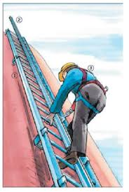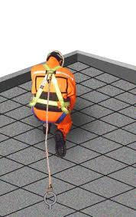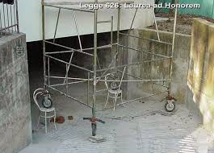

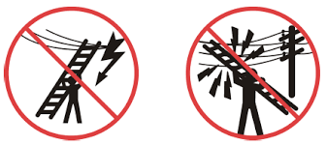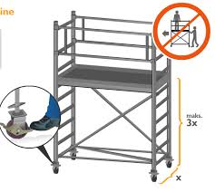

- Alçak veya yüksek seviyede olan hareketli veya sabit çalışma yerleri;
a. çalışan işçi sayısı,
b. üzerlerinde bulunabilecek maksimum ağırlık ve bu ağırlığın dağılımı,
c. maruz kalabileceği dış etkiler,
göz önüne alınarak yeterli sağlamlık ve dayanıklılıkta olacaktır Bu çalışma yerlerinin taşıyıcı sistemleri ve diğer kısımları yapısı gereği yeterli sağlamlıkta değilse, çalışma yerinin tamamının veya bir kısmının zamansız veya kendiliğinden hareketini önlemek için, bunların dayanıklılığı uygun ve güvenilir sabitleme metotlarıyla sağlanacaktır

34. Yüksekten düşmeler, özellikle yeterli yükseklikte sağlam korkuluklarla veya aynı korumayı sağlayabilen başka yollarla önlenecektir. Korkuluklarda en az; bir trabzan, orta seviyesinde bir ara korkuluk ve tabanında eteklik bulunacaktır.
35. Çalışma platformları, geçitler ve iskele platformları, kişileri düşmekten ve düşen cisimlerden koruyacak şekilde yapılacak, boyutlandırılacak, kullanılacak ve muhafaza edilecektir.
36. İskele üzerinde emniyet koşumu kullanan işçiler yalnız başlarına çalışmamalıdır. Tüm vücut koşumu içinde asılı kalmış olan işçiler mümkün olduğunca çabuk kurtarılmalıdır. Bundan dolayı, işçiler, düşmüş bir işçinin kurtarılması harekatını gerçekleştirebilecek kapasitede ve saha içi kurtarma ekipmanı ve prosedürlerine de aşina olmalıdır.
37. Yıl içinde tüm sanayi sektörlerinde karşılaşılan yüksekten düşme vakalarının büyük kısmının nedeni el merdivenlerinin yanlış kullanılmasıdır. El merdivenin düzgün ve yatay bir alana, alt kısmı ile duvar arasındaki mesafe dikey boyunun yaklaşık ¼’ü olacak şekilde yerleştirilmiş olmasının temin edilmesi hayati önem taşımaktadır.
YÜRÜTME :
Bu Talimat hükümleri işveren/ İşveren vekili tarafından yürütülür.
YÜRÜRLÜK :
Bu Talimat hükümleri yayımı tarihinde yürürlüğe girer.

